В 2021 году пожарные и спасатели столицы четыре раза занимали первые места на престижных профессиональных конкурсах

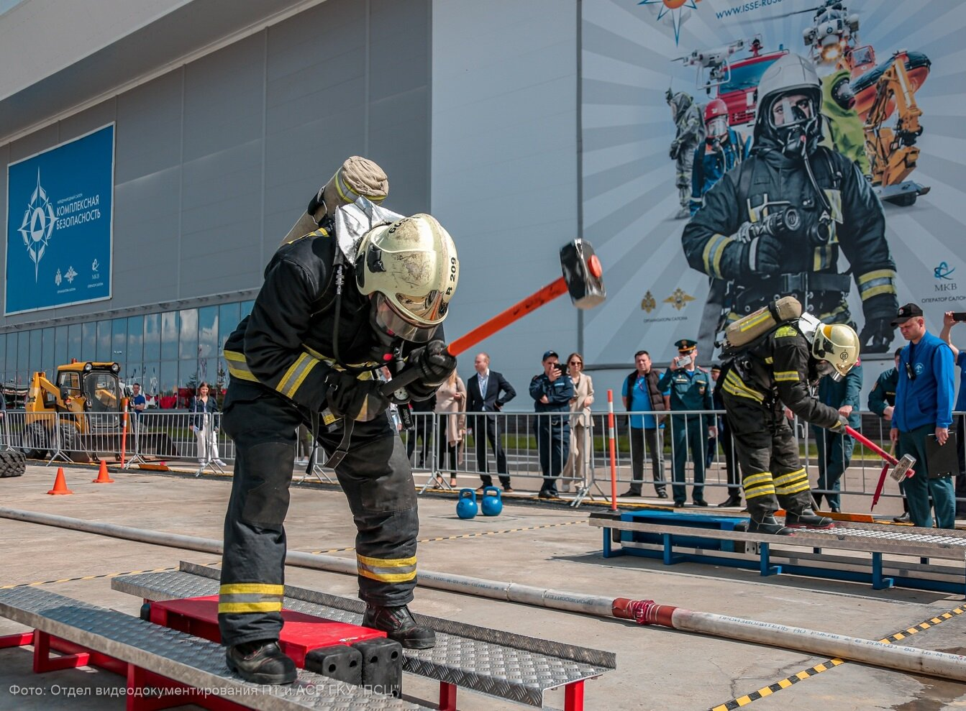
Спасатели и пожарные стали лучшими в поиске людей в природной среде, ликвидации дорожно-транспортного происшествия, показали наивысший результат на соревнованиях по многоборью спасателей, стали призерами открытых соревнований «Пожарный Олимп».
Работники столичного Пожарно-спасательного центра и Московской городской поисково-спасательной службы на водных объектах стали победителями Чемпионата России по многоборью спасателей. За первое место боролись 20 сильнейших команд из разных городов страны.
На соревновании участников ждали кросс-эстафета и комплексное силовое упражнение на перекладине. Также команды демонстрировали навыки по ведению поисково-спасательных работ в горно-лесной местности и ориентированию, выполняли маневрирование на акватории, оказывали помощь условным пострадавшим на воде, проводили водолазные работы, спасали людей в условиях чрезвычайной ситуации техногенного характера.
«Борьба была очень упорной. Самым сложным этапом стали поисково-спасательные работы в техногенной среде, и только наша сборная справилась с ним в полном объеме. Мы смогли достигнуть такого результата благодаря усердной подготовке и слаженности коллектива. Две трети состава нашей сборной выступают на соревнованиях по многоборью с 2011 года. Все спортсмены сборной отлично работают с альпинистским снаряжением и специальным инструментом. В команду вошли несколько человек, «конек» которых — спортивное ориентирование. В этом году сборную своим приходом усилил Евгений Гришанов, он уверенно выполнил конкурсные задания по водолазным работам», — рассказал участник команды Александр Другов.
Сборная пожарно-спасательного отряда № 209 имени полковника А.А. Жебелева Пожарно-спасательного центра Москвы приняла участие в финальном этапе Всероссийских соревнований на звание лучшей команды по проведению аварийно-спасательных работ при ДТП в 2021 году, где показала лучшее время среди 12 сильнейших команд пожарно-спасательных подразделений со всей страны.
Участникам необходимо было максимально быстро оценить ситуацию на месте происшествия, определить степень тяжести травм условных пострадавших, провести аварийно-спасательные работы по извлечению пострадавших из поврежденного автомобиля, оказать доврачебную помощь людям, попавшим в ДТП.
«Обеспечить безопасность как нас, спасателей, так и пострадавших — главная задача всей команды на соревнованиях. Опираясь на свой опыт, мы прошли дистанцию, не получив штрафов за неправильные действия. Состав команды у нас давно сформировался, поэтому понимаем друг друга с легкостью», — отметил Дмитрий Шляпин, пожарный ПСО №209 имени полковника А.А. Жебелева.
Открытые соревнования «Пожарный Олимп» проходили в рамках Международного салона средств обеспечения безопасности «Комплексная безопасность-2021». Департамент по делам гражданской обороны, чрезвычайным ситуациям и пожарной безопасности на соревнованиях представили 36 пожарных и спасателей, двое из которых заняли призовые места.
Соревновательная дистанция состояла из восьми упражнений на силу, выносливость, скорость и отработку профессиональных навыков. Все упражнения участники выполняли в полной амуниции, «включенные» в дыхательный аппарат, что значительно усиливало нагрузку.
Во время подготовки к участию в состязаниях на учебно-тренировочном полигоне Департамента в Апаринках воссоздали полосу препятствий, немного ее усложнив. Пожарно-спасательным центром было отобрано 36 работников, которые усиленно тренировались. Результат занятий — достойное выступление.
Кинолог Пожарно-спасательного центра Москвы Любовь Петрушина и ее напарник — бордер-колли Рэй, вошли в команду, представившую Россию на Чемпионате мира Международной кинологической федерации FCI.
В соревнованиях участвовали команды из России, Бельгии, Швеции, Словении, Украины, Чехии и Румынии. Команда из России состязалась на этапе «Поиск людей в природной среде».
«На соревнованиях перед нами стояла задача: за 20 минут найти троих пострадавших в лесном массиве, примерной площадью 250 на 300 метров. Мы с Рэем оказались в нужных зонах и нашли всех пострадавших. Несмотря на то что до соревнований у нашей команды не было возможности провести совместную тренировку, нам удалось набрать 253 балла из возможных 260!», — рассказала Любовь.
По словам заместителя руководителя Департамента по делам гражданской обороны, чрезвычайным ситуациям и пожарной безопасности города Москвы Дмитрия Скоркина, добиваться таких высоких результатов удается благодаря комплексному подходу к обучению и подготовке пожарных и спасателей столицы. Обучение спасателей, пожарных, добровольцев и специалистов по гражданской обороне проводится в специализированных учебных заведениях города — в учебном центре ГО и ЧС Москвы и Техническом пожарно-спасательном колледже имени Героя Российской Федерации В.М. Максимчука. Регулярная аттестация спасателей и практическая подготовка пожарных и спасателей осуществляется на учебном полигоне Департамента ГОЧСиПБ, оборудованном 20 современными площадками и учебными местами для отработки действий по тушению пожара и ликвидации происшествий любой сложности.

